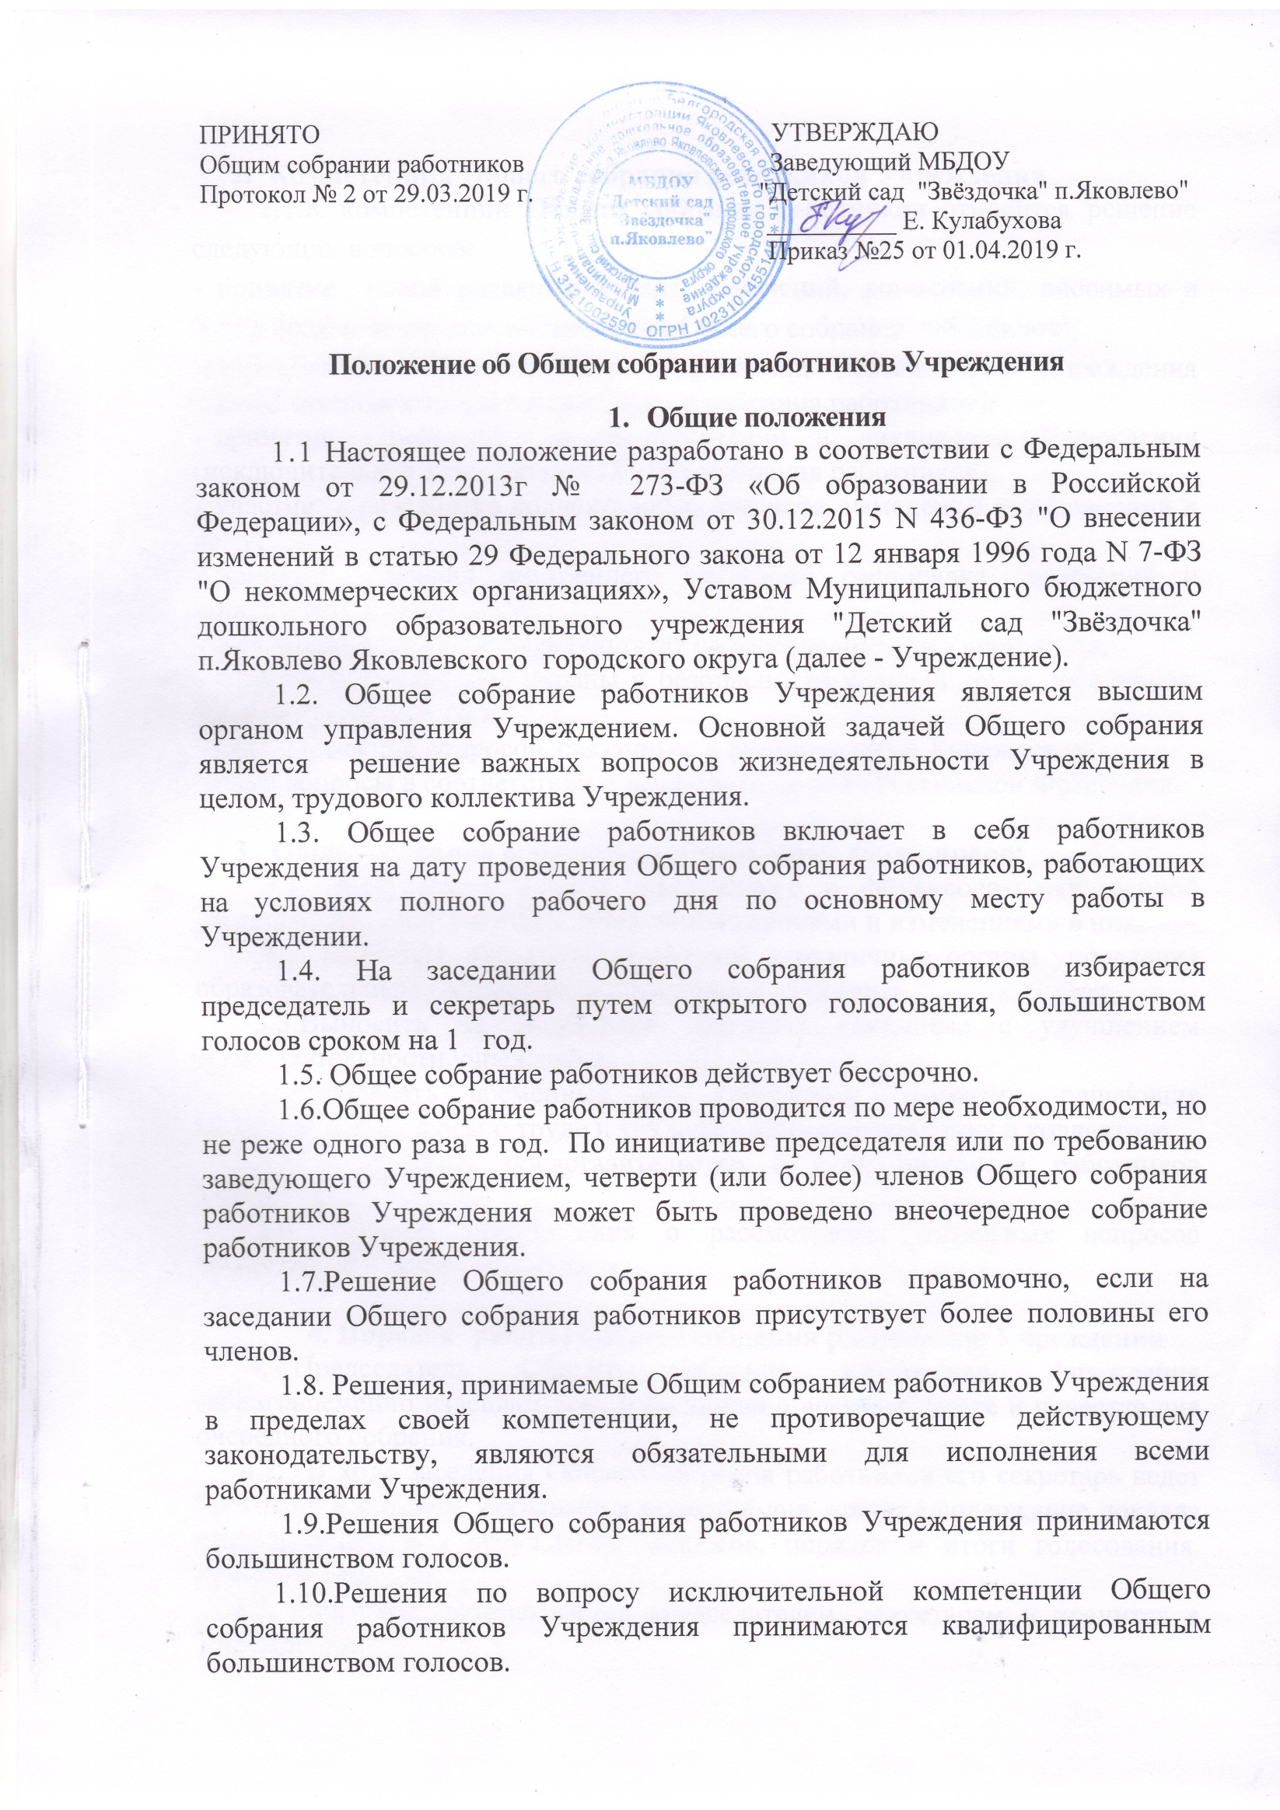
ПРИНЯТО УТВЕРЖДАЮ
Общим собрании работников Заведующий МБДОУ
Протокол № 2 от 29.03.2019 г. "Детский сад "Звёздочка" п.Яковлево"
__________ Е. Кулабухова
Приказ №25 от 01.04.2019 г.

Положение об Общем собрании работников Учреждения
- Общие положения
1.1 Настоящее положение разработано в соответствии с Федеральным законом от 29.12.2013г № 273-ФЗ «Об образовании в Российской Федерации», с Федеральным законом от 30.12.2015 N 436-Ф3 "О внесении изменений в статью 29 Федерального закона от 12 января 1996 года N 7-ФЗ "О некоммерческих организациях», Уставом Муниципального бюджетного дошкольного образовательного учреждения "Детский сад "Звёздочка" п.Яковлево Яковлевского городского округа (далее - Учреждение).
1.2. Общее собрание работников Учреждения является высшим органом управления Учреждением. Основной задачей Общего собрания является решение важных вопросов жизнедеятельности Учреждения в целом, трудового коллектива Учреждения.
1.3. Общее собрание работников включает в себя работников Учреждения на дату проведения Общего собрания работников, работающих на условиях полного рабочего дня по основному месту работы в Учреждении.
1.4. На заседании Общего собрания работников избирается председатель и секретарь путем открытого голосования, большинством голосов сроком на 1 год.
1.5. Общее собрание работников действует бессрочно.
1.6.Общее собрание работников проводится по мере необходимости, но не реже одного раза в год. По инициативе председателя или по требованию заведующего Учреждением, четверти (или более) членов Общего собрания работников Учреждения может быть проведено внеочередное собрание работников Учреждения.
1.7.Решение Общего собрания работников правомочно, если на заседании Общего собрания работников присутствует более половины его членов.
1.8. Решения, принимаемые Общим собранием работников Учреждения в пределах своей компетенции, не противоречащие действующему законодательству, являются обязательными для исполнения всеми работниками Учреждения.
1.9.Решения Общего собрания работников Учреждения принимаются большинством голосов.
1.10.Решения по вопросу исключительной компетенции Общего собрания работников Учреждения принимаются квалифицированным большинством голосов.

- Компетенция Общего собрания работников Учреждения
2.1.К компетенции Общего собрания работников относится решение следующих вопросов:
- принятие новой редакции Устава, изменений, дополнений, вносимых в Устав (исключительная компетенция Общего собрания работников);
- определение приоритетных направлений деятельности Учреждения (исключительная компетенция Общего собрания работников);
- принятие решений о реорганизации и ликвидации Учреждения (исключительная компетенция Общего собрания работников);
- участие в разработке коллективного договора, изменений и дополнений к нему;
- принятие правил внутреннего трудового распорядка, изменений и дополнений к ним;
- рассматривание отчет о результатах самообследования Учреждения;
- обсуждение вопросов охраны и безопасности условий труда работников, здоровья обучающихся;
- рассматривание вопросов, связанных с безопасностью Учреждения;
- иные вопросы в соответствии с законодательством Российской Федерации.

- Общее собрание работников Учреждения имеет право:
3.1. Заслушивать отчёты заведующего о финансово-хозяйственной деятельности. Знакомиться с новыми положениями и изменениями в них.
3.2. Выбирать своих представителей в различные органы управления образовательным учреждением, общественные органы.
3.3.Выносить на обсуждение вопросы, связанные с улучшением жизнедеятельности учреждения.
3.4.Создавать временные или постоянные комиссии, решающие конфликтные вопросы о труде и трудовых взаимоотношениях в коллективе.
3.5. Определять представительство в суде интересов работников Учреждения.
3.6. Вносить предложения о рассмотрении отдельных вопросов общественной жизни коллектива.

4. Порядок работы Общего собрания работников Учреждения
4.1.Председатель Общего собрания работников Учреждения заблаговременно извещает всех работников о времени, месте и повестке дня очередного собрания.
4.2. В ходе заседания Общего собрания работников его секретарь ведет протокол, в котором указывается повестка дня, краткое содержание доклада выступающих, ход обсуждения вопросов, порядок и итоги голосования, принятое решение.
4.3. Протокол подписывается председателем, секретарем и хранится в Учреждении.

